Чем занять ребенка в 2 года?
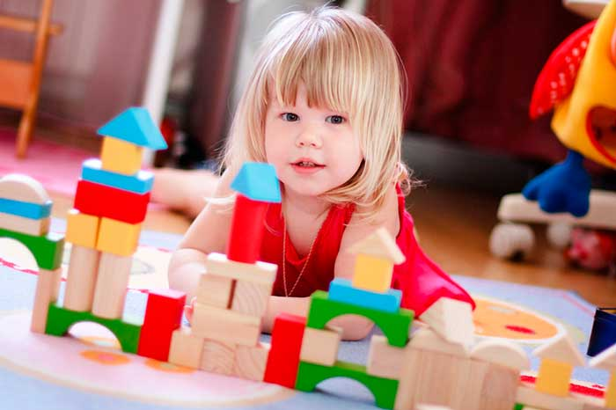Двухлетние дети активно исследует находящееся вокруг них пространство внешнего мира, и неважно, что методы у малыша бывают весьма разрушительными по отношению к вещам. Если на это хватает силы, он с удовольствием порвёт, сомнёт или сломает попавший в ручки предмет, главное, чтобы сам не поранился, поэтому присмотр и ещё раз присмотр со стороны родителей. Вот здесь и возникает интересный вопрос – чем занять ребенка в 2 года дома, чтобы ему была польза и родителям спокойствие?

Влияние возраста на интересы ребёнка
Двухлетний малыш разительно отличается от своих младших сверстников, он уже балансирует на гране непослушания, пробуя отвоёвывать свои права, поскольку обладает выраженными задатками характера. Из-за расширения эмоционального восприятия дети в два года подвержены сильным и противоречивым эмоциям, которые иногда бьют через край, поэтому родителям бывает сложно отыскать золотую середину между запретами и разрешениями. Дети неоднозначно реагируют на давление, поэтому при воспитании оно не допустимо – требуется чёткое, но доступное объяснение, почему «можно» или «нельзя».
Стоит разобраться, какие занятия ребенку в два года будут, особенно полезны и интересны:
- В физическом плане детишки уже не только уверенно ходят, но и бегают, прыгают, бросают и ловят предметы, используя обе ручки. На данный момент родителям можно посоветовать чаще предлагать ребёнку игры с мячом, поскольку они, несомненно, важны для развития мускулатуры, ориентировки в пространстве, улучшения координации движений, меткости и даже осанки. Ведь при таких занятиях активируются все основные отделы детского организма.
- Также родителям следует обратить внимание на то, чтобы малыш научился прыгать вперёд, отталкиваясь обеими ножками. Прыжки отлично развивают суставы, связки, основные ножные мышцы, дети учатся соблюдать равновесие, координировать свои движение и зрительный контроль. Благодаря подпрыгиваниям, маленький человек приобретает силу и выносливость.
- Поскольку дети уже способны складывать детали простого конструктора и кубики, необходимо поощрять такие игры, постепенно увеличивая число фрагментов для сборки. К тому же, можно предложить крохе создать простое здание по определённой схеме. Пазлы, состоящие из 3-4 деталей, также помогут совершенствовать мелкую моторику ребёнка, что положительно отразится на его речевых способностях.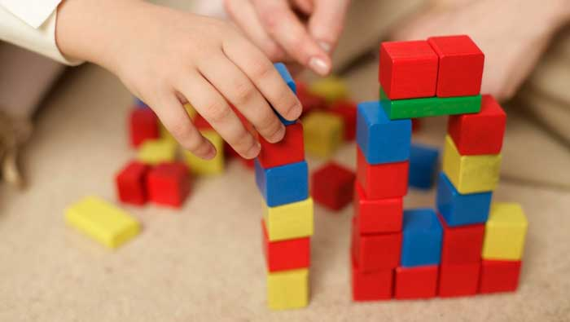
- Среди развивающих игр для малыша можно выбрать такие головоломки, как квадрат Никитина, способствующий развитию сообразительности или карточки Домана, отлично тренирующие память. Для логического мышления актуальны разные виды сортёров, одновременно, это поможет ребёнку лучше различать цвета, форму, количество предметов, их другие важные свойства.
- Двухлетние дети способны удивлять своих мам и пап своими проявляющимися всё сильнее творческими дарованиями. Некоторые дети сами придумывают сказки, рисуют сказочных существ. Многие делают серьёзный прорыв в развитии речи, постоянно рассказывая родителям об увиденных явлениях, описывая недавние картинки, сюжеты мультфильмов.
И, конечно, все детки, тянутся к незнакомым для себя предметам, новым играм и занятиям. Поэтому заинтересовать их можно многими вещами, о которых они пока не имеют представления.
Особенностью двухлетнего возраста является и то, что все действия малышей становятся более последовательными, и они уже могут осознанно выбирать тему для своей игры, равно, как и игрушки.

Чем занять ребенка в 2 года дома: видео

Как развивать двухлетку, и какие занятия для этого нужны
Если взрослые поставили задачу регулярно заниматься с детьми с помощью развивающих игр и программ, они должны знать, что, в первую очередь, такая «игра» должна нравиться их малышу. Хорошо, если эти уроки сочетают в себе элементы, позволяющие детям использовать все органы чувств, ну и, наконец, играть можно, пока ребёнку не надоест забава или он не устанет.
К сведенью пап и мам, чаду могут надоесть даже любимые игрушки, вот почему предложенные развлечения столь отличаются от традиционных игр. Но для ребёнка – это настоящее приключение, способное увлечь его в волшебную страну.
Чтобы развлечь двухлетнего малыша, понадобится доля фантазии: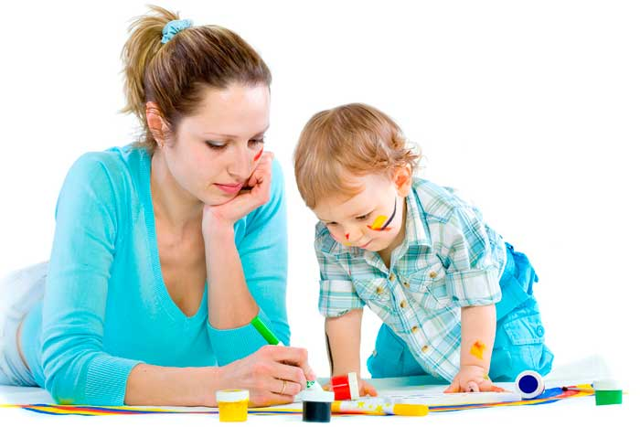

Шнурки, тесёмки, верёвочки, молнии
Для развития мелкой моторики, столь необходимой для двухлетних детей, необязательно тратить деньги на специальные развивающие игры и игрушки. Для этого подойдут вещи, которые есть в каждом доме, например, всевозможные ленточки, оборки, завязки, пряжки. Это шнурки на обуви, пояски, на старой одежде, также можно найти множество дополнительных аксессуаров – пуговиц, аппликаций, цветочков из ткани.
Почистив или выстирав вещь, её можно дать малышу для развлечения, показать, как можно сделать шнуровку, как открывать и закрывать молнии, пользоваться застёжками. Закрепив на спинке стула три разноцветные ленточки или тесёмки, можно показать ребёнку, как правильно плести косичку. Эти занятия, наверняка, придутся по душе юному исследователю, и он с удовольствием начнёт осваивать новые навыки.

Игры с гидрогелевыми шариками
Игры с гидрогелевыми шариками еще одно занятие, которое способно надолго увлечь двухлетнего малыша (но в таком возрасте во время игр с гидрогелем нужно находиться рядом с ребенком и следить, чтобы малыш не съел гидрогелевый шарик!) Очень приятные на ощупь шарики не только развивают мелкую моторику. что важно для двухлетних малышей, но еще и действуют успокаивающе на кроху.
Еще больше об играх с гидрогелем читайте здесь.

Мотки ниток, шерсти, помпоны
С помощью таких «мячиков», причём разноцветных и мягких, можно развивать у ребёнка моторику, активировать его мыслительные процессы и логику. Старые помпоны можно использовать для игры в «стаканчики». Для этого берутся обыкновенные пластиковые стаканы, переворачиваются, под один из них помещается помпон. Ребёнку предстоит угадать, где находится шарик.
По разноцветным клубкам шерсти можно вместе с малышом изучать цвет, число предметов и азы арифметического счёта. Кроме того, дети могут просто весело провести время, сматывая и разматывая нитки, подбрасывая их и ловя, получать представление о фактуре этих вещей, касаясь пальчиками и ладонями.

Кинетический (пластичный) песок
Одно из полезных изобретений человечества стал именно этот продукт – кинетический песок, который еще называют пластичным благодаря его уникальным свойствам сохранять сыпучесть обычного сухого песка и безупречно держать форму, как у песка мокрого. Благодаря этим особенностям кинетический песок приятен на ощупь, ребенок с удовольствие играет с ним, разминает в руках, пересыпает из одной емкости в другую.
Это развивает воображение и мелкую моторику, которая, в свою очередь, оказывает активное влияние на развитие речи. Ведь недаром говорят: «Речь ребенка находится на кончиках пальцев». Нервные окончания, расположенные на кончиках пальцев, стимулируют участки мозга, ответственные за развитие речи ребенка. Поэтому, если вы еще не знаете, чем занять ребенка в 2 года дома, следует обзавестись таким полезным детским развлечением. О том как сделать самостоятельно кинетический песок мы писали в этой статье
Пластичный песок также бывает цветным, разложенным в прозрачные баночки, в комплекте могут быть различные формочки, с которыми можно складывать фигурки, строить башенки, горы, целые города – увлекательные занятия ребенку в два года, от которых он не захочет отрываться. Еще большей идей развивающих игр с кенетическим (живым) песком смотрите здесь.
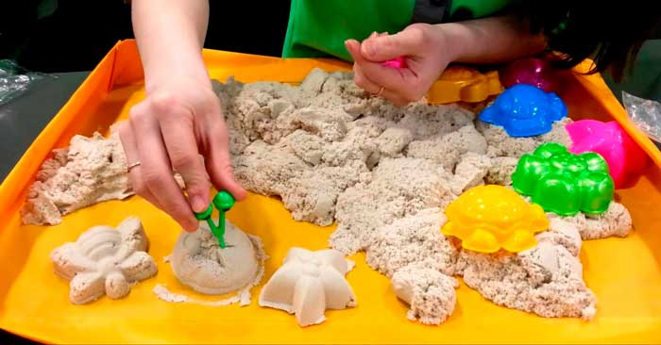

Тряпочки, куски тканей, полотенца, простыни
Не зная, чем занять ребенка в 2 года дома, взрослые могут попробовать применить разнообразные виды тканей с разной фактурой. При прикосновении к разным видам фактуры – кусочкам шёлка, бархата или хлопка у малыша увеличивается чувствительность рук, развивается осязательная функция кожи. Игра может иметь вид «вопроса-ответа». Малыш должен закрыть глазки, ощупать материал и постараться узнать его, попутно описывая словами.
Используя лоскутки хлопка или ситца, можно научить детей завязывать узлы, начиная с самых простых видов. В конце концов, из ненужных кусков тканей можно сделать малышу мешочек для игрушек или других мелочей, которые он будет собирать. Ещё один вариант – небольшой гамачок, низко подвешенный под столом, чтобы малыш мог забраться в него самостоятельно. Добавив к «строительным материалам» пару подушек, у взрослых есть возможность обрадовать чадо самодельным домиком, палаткой либо сконструировать качели для любимых игрушек – мишек, зайчиков и кукол.

Макароны – рожки, спиральки, ракушки
Для ролевых игр подходят все виды макаронных изделий, кроме вермишели и тонкой соломки, хорошо, если они имеют разные цвета. Это прекрасный и безопасный материал для того, чтобы двухлетняя девочка смогла накормить своих кукол вкусной кашкой. Для мальчиков макароны могут представляться строительным материалом, который необходимо развезти на стройку в кузовах игрушечных машинок.

Старая техника, вышедшая из строя
Многие дети с огромным интересом воспринимают настоящие, взрослые вещи. Если в доме есть старые сотовые телефоны, калькуляторы, наушники, машинки для стрижки шерсти, всё это можно отдать ребёнку. Он с увлечением займётся их изучением – начнёт, конечно, с нажатия кнопок, но вскоре может добраться и до внутренностей приспособления, и тут родителям придётся контролировать процесс, ведь дети большие любители тянуть в рот мелкие детали.

Дырокол и верёвочки
Отличная мысль – подготовить для малыша дырокол и плотные листы картона, желательно, разноцветного. Сначала ребёнку можно поручить сделать побольше дырочек, а затем обеспечить его шнурками, верёвочками или тесёмками. Пусть мама или папа закрепят первый шнурок с помощью узелка и попросят ребёнка продолжить создавать своё произведение искусства, наверняка, из этой идеи получится что-то интересное и необычное.
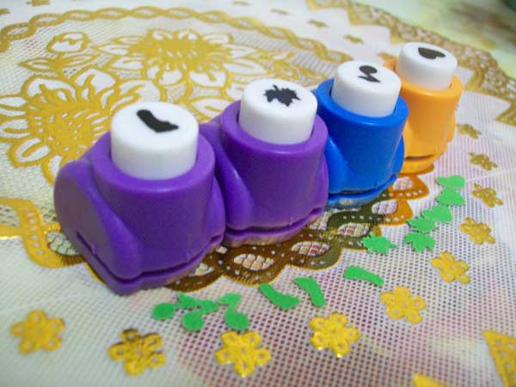

Тюбики, флакончики, баночки
К прозрачным баночкам, как, впрочем, к любым ёмкостям, двухлетние дети проявляют особый интерес. Ведь в них можно что-то положить, к тому же малыши с удовольствием открывают и закрывают эти маленькие крышечки. В прозрачный пузырёк можно насыпать бусинок или орехов, и тогда получится погремушка. Также с помощью этих предметов можно упражняться с переливанием воды.

Коробки и коробочки
Картонные и бумажные коробки, спичечные коробки, упаковки от косметики, лекарств, бытовой техники обладают особой привлекательностью для маленьких детей. Ведь из этого материала может получиться отличный домик для кукол, копилка, куда можно сложить разную важную мелочь, из больших коробок есть возможность смастерить машинку. Конфетные коробки подойдут в качестве рамки для детского рисунка.

Солёное тесто и пластилин
Для развития творческих способностей как нельзя лучше подойдёт обычное солёное тесто, которое ничем не уступает покупному пластилину или дорогой полимерной глине. Ребёнку его легко мять, раскатывать, оно не пачкается. Если сделать из него тонкий блинчик, сын или дочь вполне могут создать на нём живописную картину, используя спички, бусинки, пуговицы, сухие веточки и листочки, нитки, крупы.
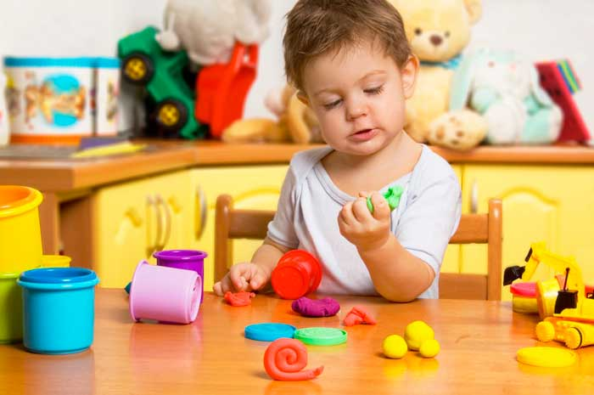

Песок, соль, крупы
На самом деле, для того чтобы обогатить тактильные впечатления ребёнка, можно использовать и другие сыпучие материалы, такие как мелкий гравий, монетки, стеклярус, грунт для аквариума, бисер, мелкие гайки, бусины, маленькие пуговицы и многое другое. Для разнообразия игр крупу можно покрасить (о том, как покрасить рис мы писали в этой статье). Игры при этом могут быть самыми разными. Это и просеивание с помощью ситечек с большими и мелкими ячейками разных видов крупы. Начинать можно с двух, например с манки и гречки, постепенно добавляя другие компоненты. Двухлетнему малышу можно предложить рисовать манной крупой (подробнее о рисовании на манке в этой статье)
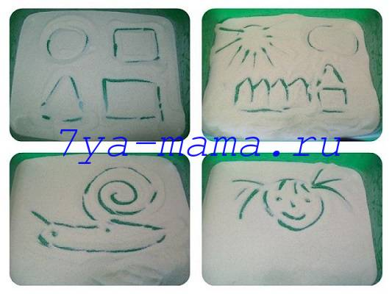
Если малыш ещё не готов к таким манипуляциям, можно заняться сортировкой более крупных и мелких фракций. Мелкие материалы – соль или песок применимы к созданию картин, их нужно просто высыпать в низкий поддон или противень, разровнять и пусть ребёнок создаёт свои шедевры с помощью пальчиков. Предварительно, родителю придётся научить этому сына или дочку – показать, как правильно это делать.
Позже малыш сможет самостоятельно делать красивые аппликации, насыпая цветную манку или другие крупы на заранее нарисованное изображение. Безусловно, можно просто заняться пересыпанием, но тогда лучше воспользоваться прозрачными контейнерами или ёмкостями.

Бизиборд и волшебный сундучок
Покупной бизиборд представляет собой доску с прикреплёнными к ней всевозможными деталями, которые должны заинтересовать ребёнка. Такую вещь можно создать своими руками из листа ДСП, углы которого потребуется заблаговременно обточить. Лицевая сторона должны быть яркой и привлекательной – на неё можно наклеить яркие изображения любимых персонажей малыша или красочные сказочные картинки.
Далее остаётся надёжно зафиксировать на таком стенде самые разные вещицы, начиная с мелких игрушек – шариков, помпончиков, старых наручных часов, и, заканчивая мобильником, навесными замками, розетками, пуговицами пустыми баночками, ручками без стержней, уличным звонком, выключателями. Чем больше разных деталей, тем интереснее это для двухлетки. Игра в волшебный сундучок (сумочку или мешочек) носит аналогичный характер, и ребёнок может периодически вынимать из него и рассматривать свои сокровища. Главное, чтобы все предметы были чистыми и безопасными.
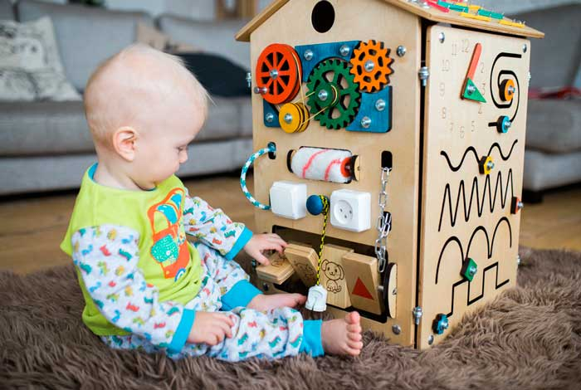
Понимая, чем занять ребенка в 2 года дома, взрослые не должны забывать о таких классических способах развлечения и обучения малыша, как чтение хороших книг, прослушивание музыки и пение, ежедневные физические упражнения, проводимые в форме игры и прививающие любовь к спорту, ведь такие виды развития наиболее эффективны и актуальны всегда.

